**Đồ án môn Phân tích và thiết kế phần mềm**

Mô hình Use case Quản lý nhà sách

Version 1.4

Sinh viên thực hiện:

1712324 - Hồ Sỹ Thái Đạt

1712326 - Hoàng Tiến Đạt

1712276 - Lương Hoàng Anh

**Bảng ghi nhận thay đổi tài liệu**

|  |  |  |  |
| --- | --- | --- | --- |
| **Ngày** | **Phiên bản** | **Mô tả** | **Người thay đổi** |
| 08/06/2020 | 1.0 | Mô tả chi tiết các bảng trong cơ sở dữ liệu | Hồ Sỹ Thái Đạt |
| 11/06/2020 | 1.1 | Đổi tên và chỉnh sửa bảng Category thành Definition, gộp liên kết author và category vào bảng book | Hồ Sỹ Thái Đạt |
| 14/06/2020 | 1.2 | Thay đổi datatype | Hồ Sỹ Thái Đạt |
| 15/06/2020 | 1.3 | Thêm database diagram | Lương Hoàng Anh |
| 03/07/2020 | 1.4 | Thêm cột is_deleted vào bảng author, provider, publisher, book | Hồ Sỹ Thái Đạt |

Mục lục

1. Sơ đồ logic. 4

2. Mô tả chi tiết các kiểu dữ liệu trong sơ đồ logic 6

# Sơ đồ logic.

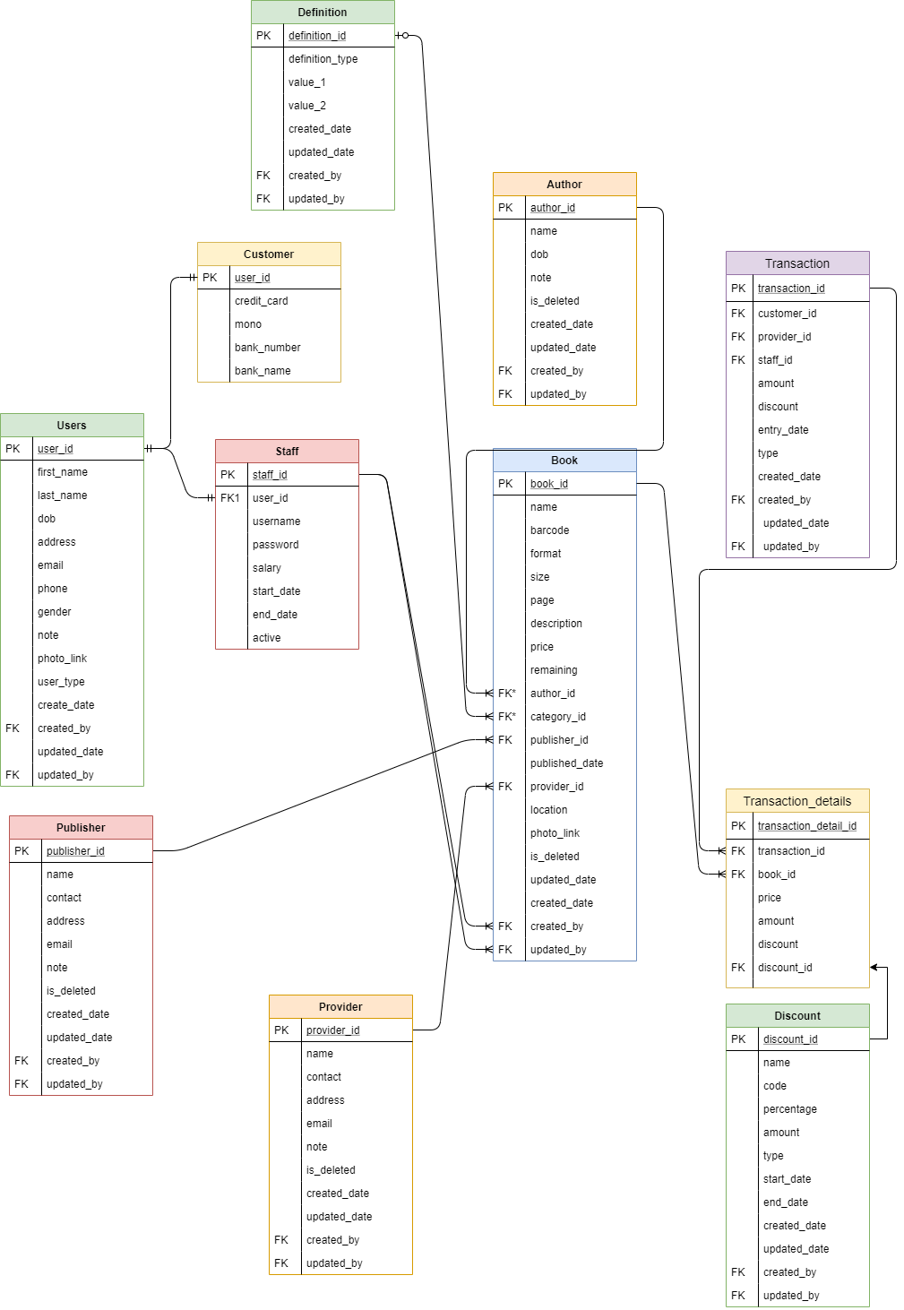

# Mô tả chi tiết các kiểu dữ liệu trong sơ đồ logic

*Table: users*

|  |  |  |  |  |
| --- | --- | --- | --- | --- |
| STT | Tên thuộc tính | Kiểu | Ràng buộc | Ý nghĩa/ghi chú |
| 1 | user_id | int | not null | mã người dùng, khóa chính |
| 2 | first_name | nvarchar(30) |  | tên người dùng |
| 3 | last_name | nvarchar(30) |  | họ người dùng |
| 4 | dob | nvarchar(8) |  | ngày sinh (format: yyyyMMdd) |
| 5 | address | nvarchar(MAX) |  | địa chỉ |
| 6 | phone | nvarchar(15) |  | số điện thoại |
| 7 | gender | nvarchar(15) | mặc định: NOT_SPECIFY | giới tính   * MALE * FEMALE * NOT_SPECIFY |
| 8 | email | nvarchar(50) |  | email người dùng |
| 9 | note | nvarchar(MAX) |  | thông tin thêm của người dùng |
| 10 | photo_link | nvarchar(MAX) |  | đường dẫn đến hình ảnh |
| 11 | user_type | nvarchar(10) | mặc định: CUSTOMER | kiểu người dùng   * ADMIN: administrator * MANAGER: quản lý * STAFF: nhân viên * CUSTOMER: khách hàng |
| 12 | create_date | datetime | mặc định:  CURRENT_TIMESTAMP | ngày tạo |
| 13 | created_by | int | nullable  khóa ngoại cột staff_id bảng staff | người tạo, là nhân viên nhà sách |
| 14 | updated_date | datetime | mặc định:  CURRENT_TIMESTAMP  on update:  CURRENT_TIMESTAMP | ngày cập nhật thông tin |
| 15 | updated_by | int | nullable  khóa ngoại cột staff_id bảng staff | người cập nhật thông tin, là nhân viên nhà sách |

*Table: staff*

|  |  |  |  |  |
| --- | --- | --- | --- | --- |
| STT | Tên thuộc tính | Kiểu | Ràng buộc | Ý nghĩa/ghi chú |
| 1 | staff_id | int | not null | mã nhân viên, khóa chính |
| 2 | user_id | int | 1 - 1 với user_id bảng users not null | mã người dùng, khóa ngoại 1 - 1 |
| 3 | username | nvarchar(50) | not null | tên đăng nhập |
| 4 | password | nvarchar(MAX) | not null | mật khẩu, được mã hóa |
| 5 | salary | bigint |  | lương nhân viên |
| 6 | start_date | nvarchar(8) |  | ngày bắt đầu làm việc |
| 7 | end_date | nvarchar(8) | nullable | ngày nghỉ việc |
| 8 | active | bit | mặc định: 1 | biến nhân viên còn hoạt động 1: còn hoạt động 0: ngưng hoạt động |
| 9 | create_date | datetime | mặc định:  CURRENT_TIMESTAMP | ngày tạo |
| 10 | created_by | int | nullable  khóa ngoại cột staff_id bảng staff | người tạo, là nhân viên nhà sách |
| 11 | updated_date | datetime | mặc định:  CURRENT_TIMESTAMP  on update:  CURRENT_TIMESTAMP | ngày cập nhật thông tin |
| 12 | updated_by | int | nullable  khóa ngoại cột staff_id bảng staff | người cập nhật thông tin, là nhân viên nhà sách |

*Table: customer*

|  |  |  |  |  |
| --- | --- | --- | --- | --- |
| STT | Tên thuộc tính | Kiểu | Ràng buộc | Ý nghĩa/ghi chú |
| 1 | user_id | int | 1 - 1 với user_id bảng users not null | mã người dùng, khóa chính |
| 2 | credit_card | nvarchar(50) |  | số credit card khách hàng đăng ký |
| 3 | momo | nvarchar(20) |  | số momo khách hàng đăng ký |
| 4 | bank_number | nvarchar(50) |  | số tài khoản ngân hàng khách hàng đăng ký |
| 5 | bank_name | nvarchar(MAX) |  | tên ngân hàng khách hàng đăng ký |

*Table: book*

|  |  |  |  |  |
| --- | --- | --- | --- | --- |
| STT | Tên thuộc tính | Kiểu | Ràng buộc | Ý nghĩa/ghi chú |
| 1 | book_id | int | not null | mã sách, khóa chính |
| 2 | name | nvarchar(MAX) |  | tên sách |
| 3 | barcode | nvarchar(MAX) |  | mã barcode của sách |
| 4 | format | nvarchar(255) |  | Loại sách (Paperback/Hardcover,...) |
| 5 | size | nvarchar(255) |  | kích thước sách |
| 6 | page | nvarchar(10) |  | số trang sách |
| 7 | description | nvarchar(MAX) |  | mô tả sách |
| 8 | price | bigint |  | giá |
| 9 | remaining | int |  | số lượng sách còn lại trong nhà sách |
| 10 | location | nvarchar(MAX) |  | vị trí kệ chứa sách trong nhà sách |
| 11 | category_id | nvarchar(MAX) |  | là chuỗi chứa danh sách definition_id loại category của bảng definition. danh sách gồm các id cách nhau bởi dấu phẩy Ví dụ: 5,7,8 |
| 12 | author_id | nvarchar(MAX) |  | là chuỗi chứa danh sách author_id của bảng author. Danh sách gồm các id cách nhau bởi dấu phẩy Ví dụ: 1,3,6 |
| 13 | publisher_id | int | khóa ngoại cột publisher_id bảng publisher | mã nhà xuất bản |
|  | published_date | nvarchar(8) |  | ngày xuất bản |
| 14 | provider_id | int | khóa ngoại cột provider_id bảng provider | mã nhà cung cấp sách |
| 15 | photo_link | nvarchar(MAX) |  | đường dẫn đến hình ảnh |
| 16 | is_deleted | bit | Mặc định: 0 | Đánh dấu đã xóa - Đã xóa: 1 - Chưa xóa: 0 |
| 17 | create_date | datetime | mặc định:  CURRENT_TIMESTAMP | ngày tạo |
| 18 | created_by | int | nullable  khóa ngoại cột staff_id bảng staff | người tạo, là nhân viên nhà sách |
| 19 | updated_date | datetime | mặc định:  CURRENT_TIMESTAMP  on update:  CURRENT_TIMESTAMP | ngày cập nhật thông tin |
| 20 | updated_by | int | nullable  khóa ngoại cột staff_id bảng staff | người cập nhật thông tin, là nhân viên nhà sách |

*Table: author*

|  |  |  |  |  |
| --- | --- | --- | --- | --- |
| STT | Tên thuộc tính | Kiểu | Ràng buộc | Ý nghĩa/ghi chú |
| 1 | author_id | int | not null | Mã tác giả, là khóa chính |
| 2 | name | nvarchar(100) |  | tên tác giả |
| 3 | note | nvarchar(MAX) |  | thông tin thêm |
| 4 | is_deleted | bit | Mặc định: 0 | Đánh dấu đã xóa - Đã xóa: 1 - Chưa xóa: 0 |
| 5 | create_date | datetime | mặc định:  CURRENT_TIMESTAMP | ngày tạo |
| 6 | created_by | int | nullable  khóa ngoại cột staff_id bảng staff | người tạo, là nhân viên nhà sách |
| 7 | updated_date | datetime | mặc định:  CURRENT_TIMESTAMP  on update:  CURRENT_TIMESTAMP | ngày cập nhật thông tin |
| 8 | updated_by | int | nullable  khóa ngoại cột staff_id bảng staff | người cập nhật thông tin, là nhân viên nhà sách |

*Table: definition*

|  |  |  |  |  |
| --- | --- | --- | --- | --- |
| STT | Tên thuộc tính | Kiểu | Ràng buộc | Ý nghĩa/ghi chú |
| 1 | definition_id | int |  | mã định nghĩa, khóa chính |
| 2 | definition_type | int |  | mã loại định nghĩa - 1: thông tin nhà sách  - 2: phân quyền  - 3: category (phân loại) |
| 3 | value_1 | nvarchar(MAX) |  | giá trị định nghĩa |
| 4 | value_2 | nvarchar(MAX) |  | giá trị định nghĩa bổ sung  - Sử dụng khi lưu phân quyền, lưu danh sách id các chức năng của loại người dùng lưu ở value, cách nhau bởi dấu phẩy |
| 5 | create_date | datetime | mặc định:  CURRENT_TIMESTAMP | ngày tạo |
| 6 | created_by | int | nullable  khóa ngoại cột staff_id bảng staff | người tạo |
| 7 | updated_date | datetime | mặc định:  CURRENT_TIMESTAMP  on update:  CURRENT_TIMESTAMP | ngày cập nhật |
| 8 | updated_by | int | nullable  khóa ngoại cột staff_id bảng staff | người cập nhật |

*Table: publisher*

|  |  |  |  |  |
| --- | --- | --- | --- | --- |
| STT | Tên thuộc tính | Kiểu | Ràng buộc | Ý nghĩa/ghi chú |
| 1 | publisher_id | int | not null | mã nhà xuất bản, khóa chính |
| 2 | name | nvarchar(100) |  | tên nhà xuất bản |
| 3 | address | nvarchar(MAX) |  | địa chỉ |
| 4 | email | nvarchar(50) |  | địa chỉ email |
| 5 | contact | nvarchar(15) |  | số điện thoại liên lạc |
| 6 | note | nvarchar(MAX) |  | thông tin thêm |
| 7 | is_deleted | bit | Mặc định: 0 | Đánh dấu đã xóa - Đã xóa: 1 - Chưa xóa: 0 |
| 8 | create_date | datetime | mặc định:  CURRENT_TIMESTAMP | ngày tạo |
| 9 | created_by | int | nullable  khóa ngoại cột staff_id bảng staff | người tạo |
| 10 | updated_date | datetime | mặc định:  CURRENT_TIMESTAMP  on update:  CURRENT_TIMESTAMP | ngày cập nhật |
| 11 | updated_by | int | nullable  khóa ngoại cột staff_id bảng staff | người cập nhật |

*Table: provider*

|  |  |  |  |  |
| --- | --- | --- | --- | --- |
| STT | Tên thuộc tính | Kiểu | Ràng buộc | Ý nghĩa/ghi chú |
| 1 | provider_id | int | not null | mã nhà cung cấp, khóa chính |
| 2 | name | nvarchar(100) |  | tên nhà cung cấp |
| 3 | address | nvarchar(MAX) |  | địa chỉ |
| 4 | contact | nvarchar(15) |  | số điện thoại liên lạc |
| 5 | email | nvarchar(50) |  | địa chỉ email |
| 6 | note | text |  | thông tin thêm |
| 7 | is_deleted | bit | Mặc định: 0 | Đánh dấu đã xóa - Đã xóa: 1 - Chưa xóa: 0 |
| 8 | create_date | datetime | mặc định:  CURRENT_TIMESTAMP | ngày tạo |
| 9 | created_by | int | nullable  khóa ngoại cột staff_id bảng staff | người tạo |
| 10 | updated_date | datetime | mặc định:  CURRENT_TIMESTAMP  on update:  CURRENT_TIMESTAMP | ngày cập nhật |
| 11 | updated_by | int | nullable  khóa ngoại cột staff_id bảng staff | người cập nhật |

*Table: discount*

|  |  |  |  |  |
| --- | --- | --- | --- | --- |
| STT | Tên thuộc tính | Kiểu | Ràng buộc | Ý nghĩa/ghi chú |
| 1 | discount_id | int | not null | mã discount, khóa chính |
| 2 | description | nvarchar(MAX) |  | mô tả discount |
| 3 | code | nvarchar(20) |  | mã discount bên ngoài |
| 4 | percentage | real |  | phần trăm giảm giá |
| 5 | amount | bigint |  | số tiền giảm giá |
| 6 | type | nvarchar(10) |  | loại giảm giá |
| 7 | start_date | nvarchar(8) |  | ngày bắt đầu giảm giá |
| 8 | end_date | nvarchar(8) |  | ngày kết thúc giảm giá |
| 9 | create_date | datetime | mặc định:  CURRENT_TIMESTAMP | ngày tạo |
| 10 | created_by | int | nullable  khóa ngoại cột staff_id bảng staff | người tạo |
| 11 | updated_date | datetime | mặc định:  CURRENT_TIMESTAMP  on update:  CURRENT_TIMESTAMP | ngày cập nhật |
| 12 | updated_by | int | nullable  khóa ngoại cột staff_id bảng staff | người cập nhật |

*Table: transactions*

|  |  |  |  |  |
| --- | --- | --- | --- | --- |
| STT | Tên thuộc tính | Kiểu | Ràng buộc | Ý nghĩa/ghi chú |
| 1 | transaction_id | int | not null | khóa chính |
| 2 | customer_id | int | nullable, khóa ngoại đến user_id bảng customer | mã khách hàng. not null trong trường hợp transaction là phiếu mua hàng của khách hàng |
| 3 | provider_id | int | nullable, khóa ngoại đến provider_id bảng provider | mã nhà cung cấp, not null trong trường hợp transaction là phiếu nhập hàng từ nhà cung cấp |
| 4 | staff_id | int | nullable,  khóa ngoại đến staff_id bảng staff | mã nhân viên, not null trong trường hợp transaction là phiếu thanh toán lương cho nhân viên |
| 5 | amount | bigint |  | tổng tiền (chưa bao gồm giảm giá) |
| 6 | discount | bigint |  | số tiền giảm giá |
| 7 | entry_date | nvarchar(8) |  | ngày thực hiện transaction |
| 8 | type | nvarchar(15) |  | kiểu transaction - EXPORT: Mua hàng  - IMPORT: Nhập sách  - SALARY: Thanh toán lương |
| 9 | create_date | datetime | mặc định:  CURRENT_TIMESTAMP | ngày tạo |
| 10 | created_by | int | nullable  khóa ngoại cột staff_id bảng staff | người tạo, là nhân viên nhà sách |
| 11 | updated_date | datetime | mặc định:  CURRENT_TIMESTAMP  on update:  CURRENT_TIMESTAMP | ngày cập nhật thông tin |
| 12 | updated_by | int | nullable  khóa ngoại cột staff_id bảng staff | người cập nhật thông tin, là nhân viên nhà sách |

*Table: transaction_details*

|  |  |  |  |  |
| --- | --- | --- | --- | --- |
| STT | Tên thuộc tính | Kiểu | Ràng buộc | Ý nghĩa/ghi chú |
| 1 | transaction_detail_id | int |  | mã phân biệt, khóa chính |
| 2 | transaction_id | int | khóa ngoại đến transaction_id bảng transaction | mã transaction |
| 3 | book_id | int | nullable, khóa ngoại đến book_id bảng book | book_id not null khi transaction là phiếu mua sách của khách hàng |
| 4 | price | bigint |  | là giá trị/giá |
| 5 | amount | int |  | là số lượng (vd: số lượng sách) |
| 6 | discount | bigint |  | là số tiền được giảm giá |
| 7 | discount_id | int | nullable, khóa ngoại đến discount_id bảng discount |  |